**Bildnerisches Gestalten: Gesichter**

Jonathan Poser 27.03.2020 1b

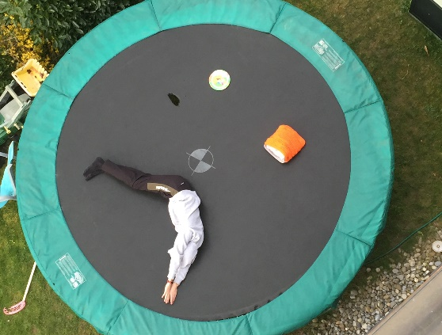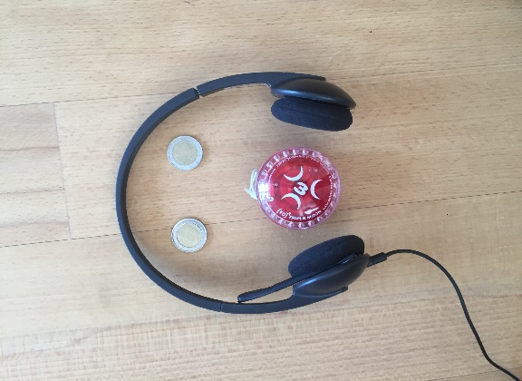

Dieses Bild soll die Emotion Trauer darstel- Dieses Bild soll Erstaunen darstellen.

len. Das sieht man besonders am Mund Dies wird besonders durch den Mund

deutlich.

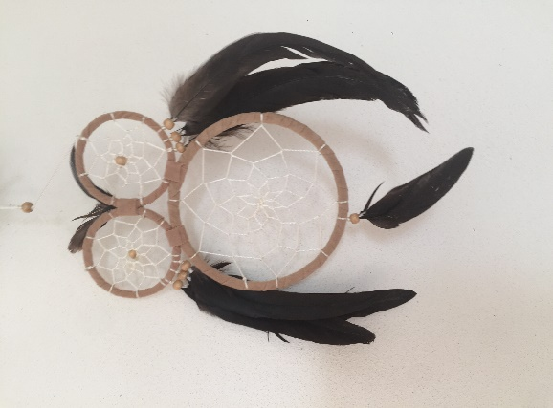 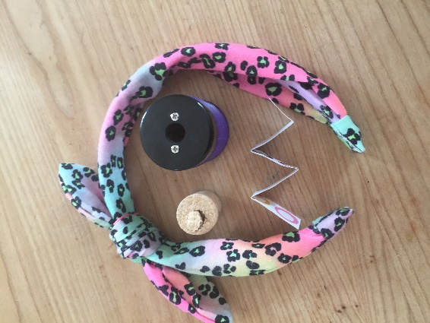

Dieses Bild soll Wut darstellen. Dies kommt Dieses Bild soll eine Mixtur aus Lange-

Besonders durch die Augenbrauen zustande weile und ekel darstellen. Dies wird

Besonders durch den Mund unterstützt

Dieses Gesicht soll die Emotion Freude darstellen. 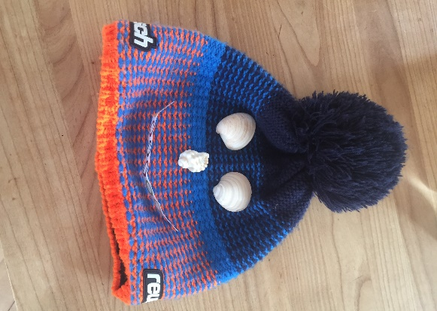

Dies sieht man besonders gut am Mund.